Ref.: AFP/af

ANEXO

PLIEGO DE PRESCRIPCIONES TÉCNICAS PARTICULARES

OBJETO: REDACCIÓN DEL PROYECTO BÁSICO Y DE EJECUCIÓN, DIRECCIÓN FACULTATIVA Y COORDINACIÓN DE SEGURIDAD Y SALUD

OBRAS: AMPLIACIÓN DE 4 UNIDADES Y SERVICIOS COMPLEMENTARIOS EN EL COLEGIO DE EDUCACIÓN INFANTIL Y PRIMARIA “ANTONIO MACHADO”

EMPLAZAMIENTO: CALLE SORIA, S.N., ESQUINA A CALLE VIRGEN DEL MANZANO

LOCALIDAD: BURGOS

ÍNDICE DE LA DOCUMENTACIÓN FACILITADA PARA EL CONCURSO

- PROGRAMA DE NECESIDADES.

- CARACTERÍSTICAS DEL PROYECTO

- Consideraciones relativas a la parcela
- Condiciones urbanísticas
- Condiciones del Proyecto
- Presupuesto de ejecución material máximo estimado de la actuación

- DOCUMENTACIÓN GRÁFICA.

- INSTRUCCIONES DE DISEÑO.
Uds.
Primaria: 25 pe./ud máximo
p.e.
ZONA DOCENTE PRIMARIA
módulo (m²)
nº
m²
Aula primer ciclo
50
4
200
Aula segundo ciclo
50
Aula tercer ciclo
50
7
Aula pequeño grupo
25
2
50
Aula música y audiovisuales
50
Aula de informática
50
Aula de idiomas
50
Sala Usos Múltiples
120
Biblioteca
Variable
Almacén recursos educativos
Variable
1
30,00
8
Aseos alumnos
0.35 m²/p.e
0.35 m²/p.e
43,75
Gimnasio: PISTA
200
1
200
9
ANEJOS
40
1
60
Sup. Útil zona docente
583,75
ZONA DE ADMINISTRACIÓN
Sup. Útil zona administración
0,00
ZONA SERVICIOS COMUNES
módulo (m²)
nº
m²
Almacén
Variable
1
50,00
10
Aseo-Vestuario de personal no docente
5
2
10,00
Cuarto de limpieza
5
1
5,00
Calefacción
25
1
25,00
Abastecimiento de agua
10
1
10,00
Grupo Contra Incendios
5
1
5,00
Grupo Electrógeno
10
1
10,00
Cuadro General de Distribución
3
1
3,00
Cuarto de telecomunicaciones (1 por planta)
4
2
8,00
Sup. Útil zona serv.comunes
126,00
ESPACIOS COMPLEMENTARIOS
módulo (m²)
nº
m²
Comedor
Variable
Cocina (catering)+aseo-vestuario+despensa+cámara frig.
Variable
Cuarto de basuras
Variable
Sup. útil esp. complementarios
0,00
TOTALES
módulo (m²)
nº
m²
Superficie útil zonas
710
Circulaciones
30%
213
TOTAL SUP.UTIL
923
Espesores construcción
15%
138
TOTAL SUP. CONSTRUIDA
1.061
ESPACIOS EXTERIORES
módulo
(m²/p.e.)
nº
m²
Porches
0,5
225
Zona de juegos primaria
1,5
Pistas polideportivas
22x44
Estacionamiento
Zona ajardinada min.
0,9
7
8
9
10
4
Las aulas de pequeño grupo se proyectarán en espacios contiguos, de dos en dos
Los aseos de alumnos incluirán una cabina por sexo adaptada a discapacitados
Los espacios anejos serán: los vestuarios, uno por sexo, con duchas y aseos adaptados, el despacho del profesor con aseo
adaptado (lavabo, inodoro y ducha), y el almacén de material deportivo.
EN EDIFICIO
EXISTENTE
Los aseos de profesores y personal, uno por sexo, serán adaptados a discapacitados.
NECESIDADES
NUEVA PLANTA
"ANTONIO MACHADO" EN BURGOS
1.- PROGRAMA DE NECESIDADES PARA LA AMPLIACIÓN DEL CEIP
EN EDIFICIO
EXISTENTE

- CARACTERÍSTICAS DEL PROYECTO

El presente Anexo al Pliego de Prescripciones Técnicas Particulares, tiene como finalidad establecer los criterios técnicos y el programa de necesidades a satisfacer en las propuestas de concurso.

- CONSIDERACIONES RELATIVAS A LA PARCELA:

La parcela total alcanza una superficie aproximada total de 12.550 metros cuadrados.

La superficie de la zona de ampliación se ha señalado con carácter orientativo en el plano de emplazamiento, quedando pendiente su delimitación exacta a resultas de las características definitorias de las propuestas de concurso.

La parcela posee un frente a dos calles municipales Calle de Soria y Calle Virgen del Manzano (lados Este y Sur, respectivamente). Por el lado norte limita con el Cauce Molinar y por el lado oeste limita con otra edificación Municipal.

- CONDICIONES URBANÍSTICAS:

La parcela contaba con una edificación más, (Edificio A), que se demolió en 2009. La actuación presente trata de recuperar los espacios de aulas que se perdieron en dicha demolición.

No se prevé destinar nuevas superficies al uso de aparcamiento, al estar resueltas las plazas necesarias en el interior de la parcela.

La normativa vigente obliga a la elaboración de un Estudio de Detalle para la tramitación del proyecto, que forma parte de las obligaciones de documentación que se requerirán al adjudicatario del concurso.

Se adjunta copia de la información urbanística facilitada por el Excmo. Ayuntamiento de Burgos.

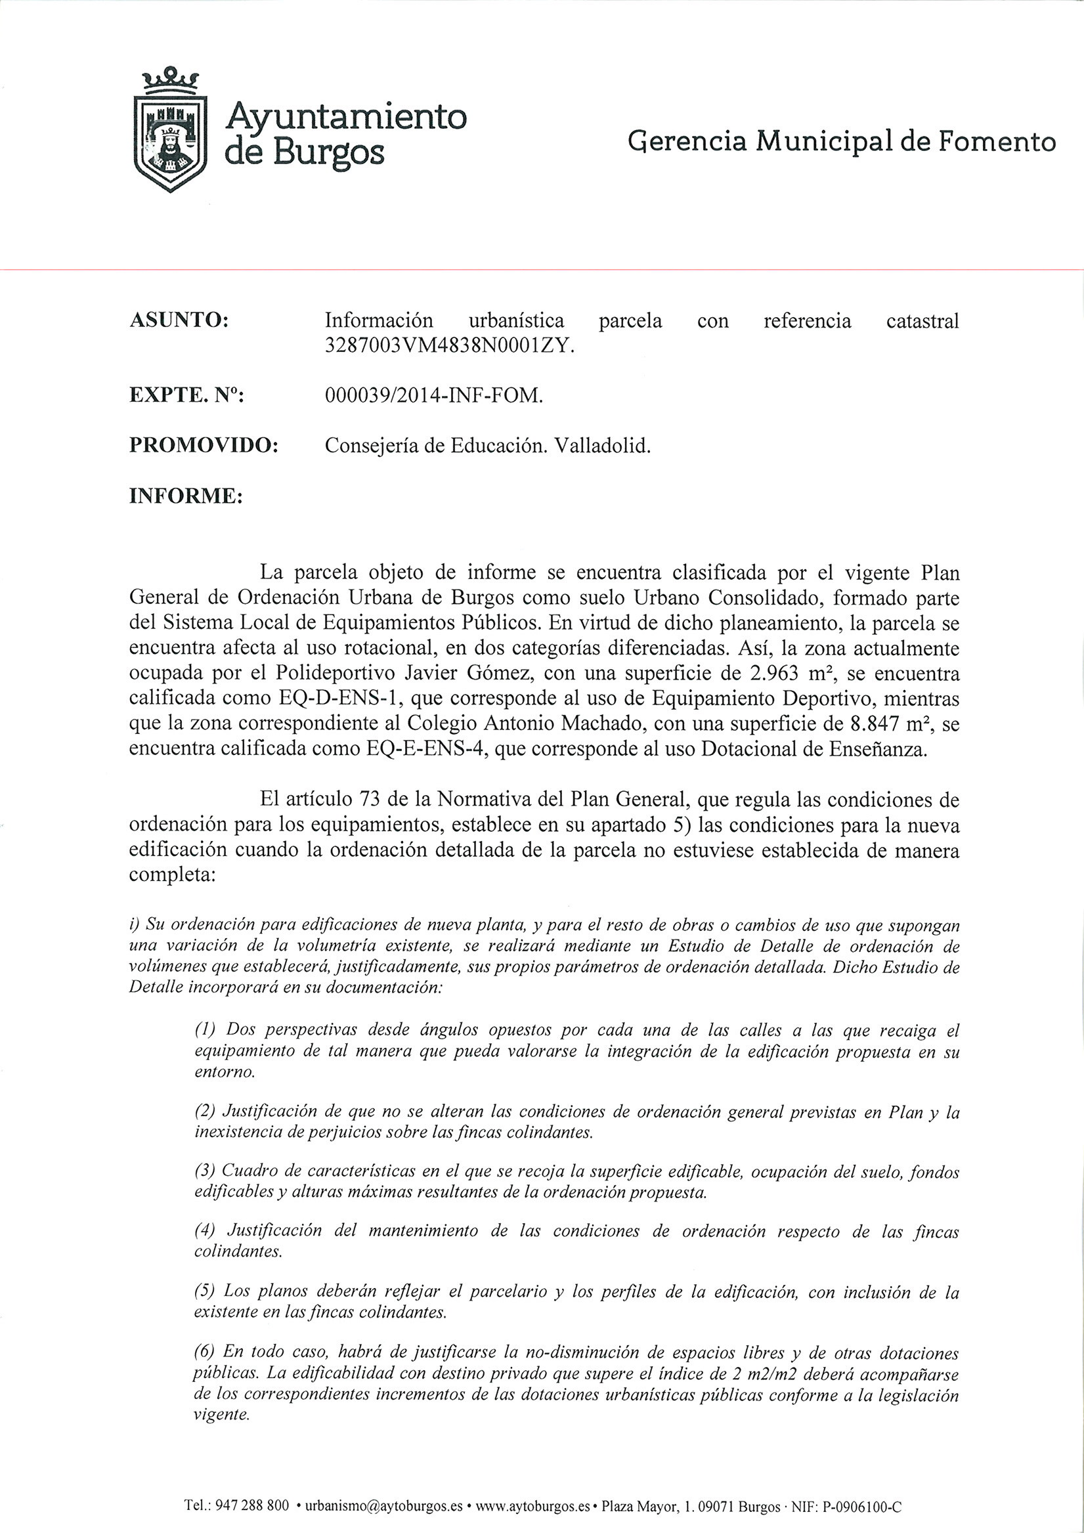

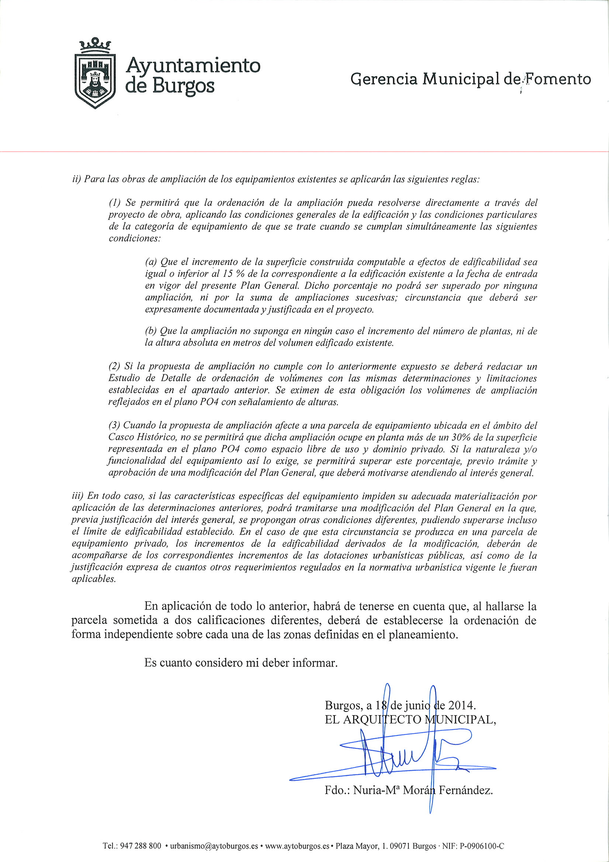

- CONDICIONES DEL PROYECTO:

El conjunto de la actuación se plantea para el uso docente en la etapa de Educación Primaria.
El proyecto debe plantear tanto la ampliación en nueva planta como la reforma del edificio existente, con las siguientes características:
- La ampliación se planteará en la zona norte de la parcela, en el ámbito aproximado señalado en el plano de emplazamiento, conectando con el edificio existente por su fachada noroeste en todas sus plantas. La ampliación se planteará como máximo en tres alturas, prestando especial atención a la estética y funcionalidad del conjunto. Es obligatoria la instalación de un ascensor que dé servicio a las tres plantas del edificio existente, además de al edificio de ampliación.
- La ampliación deberá contemplar todos los espacios previstos en el programa de necesidades adjunto, y consistirá básicamente en la construcción de un gimnasio con sus anejos, 4 aulas polivalentes, 2 aulas de pequeño grupo, un porche exterior, y los espacios complementarios necesarios, de instalaciones, almacenamiento y servicios, con las dimensiones mínimas especificadas en el programa y conectados físicamente.
- Se conservará el actual acceso principal al edificio B, existente, como principal del conjunto docente ampliado.
- La reforma del edificio existente debe atender a:
- La utilización del espacio de planta baja destinado actualmente a vivienda para la interconexión entre los espacios nuevos y existentes y la ubicación de la conserjería y reprografía con una superficie mínima de 15 m², pudiendo, para ello, desplazar la actual biblioteca.
- La reforma de los aseos de las plantas primera y segunda, manteniendo su dotación pero redistribuyéndolos para permitir la conexión con el edificio de ampliación.
La actuación incluirá también el tratamiento imprescindible de zonas exteriores para un uso adecuado de las instalaciones.

- PRESUPUESTO DE EJECUCIÓN MATERIAL MÁXIMO ESTIMADO DE LA ACTUACIÓN.
Se considera un Presupuesto de Ejecución Material máximo estimado de 1.100.000,00 € (un millón cien mil euros).

- DOCUMENTACIÓN GRÁFICA

En soporte papel y/o en soporte informático a través de la página web de la Junta de Castilla y León (www.jcyl.es/jcyl/cec/dgie/):

P1: Plano de situación y emplazamiento (formato dwg)
P2: Plano de Planta Baja en Estado Actual (formato dwg)
P3: Plano de Planta Primera en Estado Actual (formato dwg)
P4: Plano de Planta Segunda en Estado Actual (formato dwg)
P5: Plano de Planta de Cubierta en Estado Actual (formato dwg)
P6: Plano de Fachada Principal (formato dwg)
P7: Plano de Fachada Posterior (formato dwg)
P8: Plano de Fachadas Laterales (formato dwg)
P9: Plano de Sección A-A’ (formato dwg)
P10: Plano de Sección B-B’ (formato dwg)
P11: Plano de Secciones C-C’ y D-D’ (formato dwg).

4. INSTRUCCIONES DE DISEÑO PARA LA REDACCIÓN DE PROYECTOS DE CENTROS DOCENTES.

Instrucciones del Servicio de Construcciones de la Dirección General de Política Educativa Escolar para la redacción de los proyectos de centros públicos docentes.

- GENERALIDADES.
- En los proyectos se tendrá en cuenta la buena integración en su entorno urbano y su adecuación a las condiciones bioclimáticas del lugar.
- La solución arquitectónica de estos centros no deberá ser pretenciosa, ni de construcción complicada, debiendo reflejar su carácter institucional.
- El diseño arquitectónico y la disposición de los espacios se basarán en el Programa de Necesidades. Se recomiendan las formas rectangulares y diáfanas, ya que permiten mayor grado de flexibilidad en la disposición del mobiliario y en las utilizaciones alternativas de dichos espacios.
- El proyecto tendrá muy en cuenta la economía de mantenimiento, tanto en el diseño como en las soluciones constructivas, materiales a emplear e instalaciones, de forma que se garantice la mayor durabilidad con los menores gastos de conservación, sin detrimento de una buena calidad arquitectónica.
- Los Centros de Educación Infantil serán siempre de una sola planta o se ubicarán en planta baja cuando se impartan más enseñanzas; el resto de Centros no deberán ser de más de tres plantas. Por razones de economía de construcción y de mantenimiento no son aconsejables edificios de planta muy dispersa.
- No se proyectarán sótanos, y los semisótanos sólo se admitirán en casos muy justificados, como cuartos de instalaciones y almacenaje, debiendo tener ventilación e iluminación natural.
- Además del cumplimiento de la normativa de accesibilidad tanto en el interior del edificio como en los espacios exteriores, todos los accesos a patio y edificio deberán ser accesibles para discapacitados.
- Los desniveles del terreno, muros de contención o elementos peligrosos, cuando sean inevitables por la topografía del terreno, deberán estar debidamente protegidos y señalizados.
- Los Centros escolares deberán ser recintos seguros a nivel de uso, accidentes e intrusión.

- ESPACIOS EXTERIORES.
- La parcela escolar estará delimitada por una valla perimetral que permita la visibilidad desde el exterior y que evite un tratamiento excesivamente cerrado sin perjuicio de la seguridad. Se evitarán soluciones fácilmente escalables.
- En los accesos al recinto, las señalizaciones indicarán claramente las entradas de vehículos y personas. Se deberá prever el acceso de vehículos para el mantenimiento de las instalaciones y también para el servicio de extinción de incendios.
- La zona de acceso de vehículos y aparcamientos, así como la del depósito de combustible, estarán protegidas del resto de patios o zonas de juegos para evitar accidentes.
- Habrá un acceso principal a la parcela, debiendo diferenciarse los accesos de Infantil y Primaria al edificio.
- Los principales accesos peatonales del Centro tendrán protección mediante marquesinas o porches. El acceso principal se realizará a través de espacio exterior que podrá estar incluido en uno de los patios.
- Los porches, en la proporción señalada en el Programa de Necesidades, estarán adosados e incorporados al edificio. En zonas geográficas especialmente húmedas se deberá ampliar la superficie de porches. Su ancho no será inferior a 4 m para poder ser utilizados en caso de lluvia.
- Los espacios exteriores deberán estar tratados en su totalidad con materiales adecuados según sus usos, disponiendo de las instalaciones correspondientes, tales como drenajes, alumbrado, tomas de agua, señalizaciones, etc. Se ejecutarán aceras o soleras de hormigón en todo el perímetro del edificio así como camino pavimentado desde la entrada a la parcela hasta el acceso al edificio docente.
- Las pistas polideportivas se situarán en las zonas de juego, debidamente señalizadas, colocando las distintas canchas perpendicularmente entre sí, y tendrán un acabado superficial acorde al uso, con pendiente y sistema de drenaje que evite embalsamientos de agua. Pistas y patios de juego se ubicarán en orientación protegida, preferentemente al sur. Se adoptarán protecciones en las proximidades de las pistas, en función del riesgo previsible (aulas, caminos, desniveles, vallados, etc).
- Deberá preverse un acceso directo desde el Gimnasio a las pistas deportivas exteriores.
- Los Centros que impartan Educación Infantil y Primaria tendrán sus zonas de juegos separadas, situando la Infantil próxima a sus aulas exteriores. El patio de juegos en los Centros de Educación Infantil, incorporará balsas de arena y zonas pavimentadas para equipos de recreo, de al menos 5,50 * 9,50 m².
- En los Centros de Educación Infantil se proyectarán, como espacios complementarios, aulas exteriores entendiendo como tales aquellos espacios ligados al aula, donde se puede realizar la actividad escolar al aire libre y que tendrán conexión directa con el aula. Estarán pavimentadas y acotadas mediante separaciones de baja altura que individualicen el recinto. Estas aulas se comunicarán entre sí y con el resto del patio mediante puertas. Si se ubican junto al límite exterior de la parcela, deberán tener un cerramiento seguro. Será fundamental la buena orientación para conseguir un soleamiento adecuado, que será estudiado en función de la situación geográfica.
- Las aulas exteriores de Educación Infantil tendrán un tercio de su superficie acabado en tierra, y el resto pavimentado con acabado blando. Dispondrán de rejillas y felpudos o similar en las zonas de transición entre areneros y espacios interiores.

- ESPACIOS INTERIORES.
- Condiciones generales.
- Deberá procurarse una buena integración de todos los espacios evitando recorridos largos y creando una buena comunicación visual de todo el centro.
- Todos los locales deberán tener luz y ventilación natural directa. Se exceptúan almacenes, cuartos de limpieza y basuras y cuartos de instalaciones. Se incidirá en la calidad de la iluminación natural de las aulas, prefiriéndose la orientación sur para las aulas de grupo, evitando deslumbramientos y radiación solar directa sobre los ocupantes. Se aportará estudio específico de soleamiento con la documentación de proyecto.
- La altura libre de los espacios interiores y circulaciones será, como mínimo, de 2’80 m. En espacios de administración, aseos y demás locales de reducidas dimensiones, se admite una altura mínima de 2’60 m. La altura libre mínima de los gimnasios será de 5’00 m en Educación Primaria y de 6’50 m en Educación Secundaria.
- Las dimensiones de las ventanas se definirán en función de los espacios que se proyectan, la orientación y condiciones climáticas. No se colocarán ventanas de grandes dimensiones por ser de difícil mantenimiento y costosa reposición.
- Las puertas exteriores principales deberán abrir hacia fuera y estar protegidas con cortavientos. También estarán resguardadas de la lluvia mediante porche, marquesina o similar.
- La agrupación de aulas y espacios docentes se hará basándose en la funcionalidad escolar, bien por ciclos de edad o por materias educativas.
- Es conveniente agrupar los espacios docentes sin instalaciones fijas: Aulas, seminarios, etc., como zonas de espacios más versátiles, y por otro lado, los espacios con instalaciones fijas: Laboratorios, talleres, etc., donde las redistribuciones son menos frecuentes.
- Se agruparán los espacios en los que se produzca mayor nivel de ruido, como aulas de música y talleres, ubicándolos alejados o convenientemente aislados de otros que requieran un menor nivel de ruido, como la Biblioteca.
- Deberán situarse en planta baja y próximas a la entrada principal la zona de administración, la biblioteca, los despachos y, en general, todos aquellos locales que tengan mayor dependencia del exterior. La biblioteca se proyectará, preferentemente, de forma que posibilite su utilización de manera independiente en horario no lectivo, pero teniendo en cuenta que su uso principal será dentro del horario lectivo.
- La secretaría del Centro tendrá acceso desde el vestíbulo del edificio, por ser de carácter público.
- La conserjería se situará en el vestíbulo, de forma que permita el control de los diversos accesos al Centro. Será un espacio cerrado, suficientemente ventilado e iluminado de manera natural, con ventanilla practicable y mostrador accesible; tendrá acceso directo a la zona de reprografía, al cuadro eléctrico general y a la megafonía.
- El cuarto de telecomunicaciones principal se situará en planta baja, centrado respecto al edificio, de forma que su distancia a las últimas tomas sea la menor posible, evitando siempre superar los 90 m. En plantas superiores deberá habilitarse un cuarto registrable mediante puerta ubicado en la vertical del cuarto principal, que permita el paso del cableado.
- El gimnasio deberá estar situado en planta baja, comunicado con el centro por espacios de circulación cerrados y próximo a las zonas de porches y juegos. La pista deberá tener forma rectangular, con una proporción 1:2. Dispondrá un vestuario por sexo, con aseos y duchas adaptados, un almacén para material deportivo, y un despacho para el profesor, con ventana de control sobre la pista, con cuarto de aseo con ducha adaptado.
- El comedor y la cocina se situarán en planta baja. Deberá tener bien resueltos la comunicación con la zona de juegos del patio, la proximidad a un núcleo de aseos y el acceso desde el exterior para suministro y evacuación. Incluirá un espacio para basuras convenientemente ventilado. En el comedor se colocarán lavabos con encimera a la altura conveniente para el uso de los escolares: para educación Infantil, 2 lavabos a 55 cm, para el resto de enseñanzas, 3 lavabos a 75 cm.
- Las aulas de idiomas e informática se protegerán con puerta de seguridad. Se cuidará la disposición de las tomas de telecomunicaciones respecto al resto de las instalaciones, tales como calefacción, iluminación, etc.
- La entrada a las aulas se dispondrá cercana al lado de ubicación del profesor.
- En las aulas de tecnología, de plástica y en los laboratorios se dejarán previstas tomas de agua; si son en pared, desagües a 45 cm, y tomas de agua a 60 cm.
- En las salas de usos múltiples se colocarán dos lavabos con encimera a la altura conveniente: para la de educación Infantil, a 55 cm, para la de Primaria, a 75 cm.
- En el las aulas de Educación Infantil, se colocará una pileta en el aula, a 55 cm de altura. Se preverá una puerta de comunicación entre estas aulas.

- Escaleras y espacios de circulación.
- Las escaleras principales se situarán próximas al vestíbulo de entrada, fácilmente visibles desde él.
- Los espacios de circulación deberán ser objeto de cuidadoso diseño. Se evitarán pasillos largos y oscuros en fondo de saco.
- Los pasillos que discurran entre aulas llevarán montantes acristalados en los tabiques de separación con éstas para conseguir iluminación natural, excepto en el aula de música, y a no ser que se disponga de algún sistema que proyecte luz natural a dicho pasillo.
- La anchura mínima de los pasillos será de 2,00 m cuando existan aulas a ambos lados, y de 1,60 m si tienen aulas a un solo lado. En Educación Secundaria, el ancho de pasillos se ampliará 0,40 m en previsión de la colocación de taquillas.
- Se preverá un fácil acceso a la cubierta.

- Condiciones de los aseos y servicios.
- Los aseos se distribuirán de forma que en cada planta existan núcleos masculinos y femeninos distribuidos al 50%, con una dotación total de 2 inodoros y 2 lavabos o piletas por aula en el caso de Primaria, y una superficie de 0,25 m2 por puesto escolar, en el resto. En los masculinos se sustituirá un inodoro por dos urinarios murales. En planta baja es conveniente concentrar el 40% de la dotación total cuando el edificio sea de tres plantas y el 60% cuando sea de dos plantas, para facilitar su uso durante la estancia en el patio. Se dispondrá, en cada planta, de un aseo adaptado por cada sexo e integrado con el resto de aseos.
- Se proyectará un aseo adaptado por sexo para profesores, situados junto a la sala de profesores.
- Se proyectará un aseo-vestuario adaptado, uno por cada sexo, para personal no docente en planta baja, dotado de lavabo, inodoro, ducha y taquillas. Se colocará una mampara de separación de la ducha con el vestuario.
- En Educación Infantil los aseos se situarán con acceso directo desde las aulas y se procurará una ventilación natural y directa. La dotación de los aseos será de dos inodoros y dos lavabos (de tamaño infantil) por cada aula. Se instalará agua fría y caliente con grifos temporizados e hidromezcladores.
- El cuarto de limpieza, uno por planta, contará con vertedero.

- CRITERIOS CONSTRUCTIVOS.
- Generalidades.
- Los sistemas constructivo y estructural deberán ser sencillos, garantizando su durabilidad ante el uso intensivo. Se deberá favorecer la flexibilidad y adaptabilidad de los espacios interiores en previsión de futuros cambios.
- Se evitarán elementos de difícil acceso para limpieza o mantenimiento.
- Las cubiertas se adecuarán a la zona climática donde se ubique el edificio, asegurando una eficaz y controlada evacuación del agua de lluvia y un fácil mantenimiento. En zonas con sobrecarga de nieve superior a 0’6KN/m² (tabla 3.7 CTE-SE-AE), las cubiertas serán inclinadas.
- El diseño de carpinterías de puertas y ventanas responderá a criterios de funcionalidad, seguridad y durabilidad.
- Las dimensiones de las ventanas se definirán en función de los espacios que se proyectan, la orientación y condiciones climáticas. Los espacios con gran superficie acristalada, aparte de presentar problemas de conservación y mantenimiento, son muy reflectantes a las ondas sonoras por lo que se deberá ponderar el diseño y situación de superficies acristaladas en los cerramientos.
- Todos los elementos acristalados deberán permitir la limpieza desde el interior. Su diseño permitirá la ventilación de los espacios con seguridad (apertura con compás u otro sistema).
- Las ventanas estarán protegidas contra el sol y contra la intrusión mediante persianas. Para ambos cometidos se recomiendan las lamas orientables. Se evitará en el diseño la excesiva longitud para evitar el abombamiento de las lamas. La altura del alféizar permitirá una buena relación del alumno con el exterior.

- Instalaciones
- En general, deberá procurarse la concentración horizontal y vertical de aseos y laboratorios para conseguir recorridos mínimos de la red de agua y desagüe.
- Los edificios escolares deberán estar dotados de un sistema de calefacción centralizado por aire y/o agua. El funcionamiento de la instalación estará subdividido en diferentes zonas a los efectos de conseguir una mayor eficiencia energética y mantenimiento adecuado.
- Todos los locales docentes deberán tener un sistema de ventilación natural, directo y regulable, que no produzca desequilibrios térmicos.
- Los depósitos de combustibles líquidos, en su caso, se instalarán enterrados en el exterior de las edificaciones y en el interior de un cubeto estanco.
- Cuando la previsión de cargas exceda de 100 kW se deberá reservar un local destinado al montaje de un centro de transformación (Art. 13 REBT 2002).

Servicio de Construcciones

